广州白云国际机场建设发展有限公司

第三方招聘外包服务采购文件

目 录

第一部分 邀请函

第二部分 报价人须知

第三部分 合同条款

第四部分 报价文件格式

第五部分 项目需求书

**第一部分 邀请函**

广州白云国际机场建设发展有限公司（以下简称“采购人”）就第三方招聘外包服务采购项目，现邀请合格的合作商（以下简称“报价人”）提交密封报价文件。

1. 项目概况：

1.1项目名称：第三方招聘外包服务采购项目

1.2项目编号：网站自动生成

1.3项目地点：广州白云机场

1.4项目内容：详见第二部分报价人须知、第五部分 项目需求书

1. **采购内容及限价：**

|  |  |  |  |
| --- | --- | --- | --- |
| **序号** | **服务内容** | **数量** | **最高单价限价** |
| **1** | **第三方招聘外包服务（RPO）项目:完成特定任务招聘，**详见第五部分《用户需求书》**。**  本项目采用框架（固定单价，无固定总金额）采购模式。合同结算总额约45万元，按第三方招聘到岗人数及薪酬结算最终费用。具体限价及需求清单详见第五部分《用户需求书》。 | 1项 | 0.25倍年薪/人 |

注：报价人必须对全部服务内容进行报价，报价包含所有税费。

**3. 合格报价人资格条件：**

3.1在中华人民共和国境内注册的独立的企业法人.

3.2报价人应不存在下列情形（需就以下内容出具诚信承诺函并加盖公章）：

（1）近三年因腐败或欺诈行为而被政府或业主宣布取消投标资格；

（2）近三年（包括独立法人及关联公司和自然人）与广东省机场管理集团有限公司其下属的全资、控股公司、非法人实体单位发生各种诉讼和仲裁；

（3）被采购人认定为发生不良行为供应商，且仍在处置期内的；

（4）被列入国家企业信用信息公示系统（http://www.gsxt.gov.cn/）的经营异常名录或严重违法失信企业名单；

（5）被列入信用中国（http://www.creditchina.gov.cn/）的失信被执行人或企业经营异常名录；

（6）被列入中国执行信息公开网（http://zxgk.court.gov.cn/）的全国法院失信被执行人名单；

（7）存在其它失信情况的。

3.3 可开具增值税专用发票。

3.4本项目不接受联合体报价。

3.5 报价人须具有《人力资源许可证》，提供证书复印件加盖公章。

**4. 报价文件的提交形式、地址和截止时间**

1）报价文件的递交：现场递交。

2）报价文件现场递交地址：广州白云国际机场西南工作区空港南六路建发公司二楼党群工作部（人力资源部），收件人：李女士

3）报价文件递交截止时间：2023年2月28日，10:00。

4）采购人不接受逾期递交的报价文件，不接收以邮件、电话、传真等形式的报价。

**5. 本项目不设未成交报价人经济补偿，准备报价文件和递交报价文件所发生的任何成本或费用由报价人自理。**

**6. 有关此次采购之事宜，可按下列联系方式向采购人查询：**

采购人：广州白云国际机场建设发展有限公司

地 址：广州白云国际机场西南工作区空港南六路建发公司一楼党群工作部（人力资源部）

联系人：李女士

联系电话：13826254448

电子邮箱：[jfcg@gdairport.com](mailto:jfcg@gdairport.com)

1. **报价人须知**

一、项目说明

广州白云国际机场建设发展有限公司（以下简称“采购人”）拟就第三方招聘外包服务进行采购，本项目采用综合评审方式确定成交合作商，采购人组织综合评审工作。

（一）**采购范围及限价**

|  |  |  |  |
| --- | --- | --- | --- |
| **序号** | **服务内容** | **数量** | **最高单价限价** |
| **1** | **第三方招聘外包服务（RPO）项目:完成特定任务招聘，**详见第五部分《用户需求书》**。**  本项目采用框架（固定单价，无固定总金额）采购模式。本合同结算总额约45万元，按第三方招聘到岗人数及薪酬结算最终费用。具体需求清单详见第五部分《用户需求书》。 | 1项 | 0.25倍年薪/人 |

注：报价人必须对全部服务内容进行报价，报价包含所有税费。

**（二）服务期限**：合同签订后至2023年12月31日止。

**（三）付款方式：**根据成交单价及到岗人数及薪酬每月结算一次，资料齐全参加采购人的月度验收会后于次月支付。

1. **采购文件**

**3.采购文件构成**

采购文件包括五个部分：邀请函 、报价人须知、合同条款、项目报价文件格式及用户需求书。

**4.采购文件的澄清及修改**

4.1采购人可以对已发出的采购文件进行必要的澄清或者修改。

4.2 报价人对采购文件有异议的，应当在2023年2月24日12：00前以书面形式提出，纸质版加盖公章扫描件以电子邮件方式发送至采购人邮箱；采购人认为确有必要答复的，将于递交报价文件截止时间前以书面形式予以答复。

4.3采购项目出现澄清及修改情况时，采购人可顺延报价文件递交截止时间。

1. **报价文件的编制**

**5. 项目报价文件**

5.1 报价文件由商务和技术两部分组成。

5.2 报价文件的签署要求：报价文件所有需盖章或签字的部分均需报价人法定代表人或法定代表人授权委托代表盖章或签字，否则将被视为无效报价文件。

5.3 报价文件包括纸质文件一式3份，纸质版正本1份，封面标注“正本”字样，副本2份，封面标注“副本”字样。正本与副本不符的内容，以正本为准。电子版文件一份，存储在U盘里随报价文件一并提交。

5.4 报价文件应做到清晰、完整，文本、图纸规格应当尽量统一。除非另有规定，否则报价文件的计量单位宜采用国际标准计量单位，尺寸齐全、准确，所有文字说明和文字标注以中文为准，报价均为人民币，时间均为北京时间。

**6. 商务部分包含以下内容：**

1）目录索引；

2）报价函；

3）企业营业执照复印件；

4）法定代表人证明书；

5）报价文件签署授权委托书；

6）诚信承诺函（网站截图需清晰显示报价人名称及相应查询信息）；

7）采购文件响应承诺书；

8）《人力资源服务许可证》复印件加盖公章。

## 7. 技术文件包含以下内容：

1）目录索引；

2）服务方案；

3）项目实施方案；

4）技术偏离表；

**8. 报价文件有效期**

★项目报价文件应在邀请函规定的报价日后的90天有效期内保持有效。

**四、报价文件的递交**

**9.报价文件的密封和标记**

9.1 报价人应将报价文件密封和标记，所有封套外应清楚标明以下内容：项目名称、项目编号、报价人名称并加盖公章、报价人地址、报价人联系方式、报价文件提交地点、“在  （填写投标截止时间）  前不得启封”的字样。

9.2如果报价人递交的报价文件未按要求密封，采购人将拒绝接受其报价文件。

9.3如果因密封不严，标记不清而造成报价文件过早启封、失密等情况，采购人概不负责。

1. **报价文件的递交**

参照第一部分第4条

**五、综合评审过程**

## 11. 总则

11.1本次采用综合评分法进行评审。

11.2本项目的评审工作由采购人内部组成评审小组完成。评审小组由经济技术类共3名以上单数成员组成。

11.3 本次评标权重分配为：价格得分占20 ％，商务技术得分占80 ％。本次评标是以采购文件为依据，按公正、科学、客观、平等竞争的要求，选择技术先进、报价合理、经验丰富、信誉良好及综合实力强的报价人。

**12. 评审过程及评审办法**

12.1评审步骤：

（1）对报价文件进行符合性审查；

（2）对报价文件进行商务评审、技术评审；

（3）价格评审；

（4）计算总分；

（5）推荐成交候选人；

12.2 投标文件的澄清

为有助于报价文件的审查、评价和比较，评标委员会可以要求报价人对报价文件含义不明确的内容作必要的澄清或说明，但不得超出投标文件的范围或改变投标文件的实质性内容。

12.3 评审

1） 符合性审查

评审小组根据《符合性审查表》（附件6）内容逐条对报价文件进行审查，；不满足《符合

性审查表》所列各项要求任何一项的，将被认定为无效报价。通过符合性审查的供应商可进入下一环节评审；对于《符合性审查表》中的每一项审查项目实行少数服从多数的原则。

1. 商务技术评审及得分计算

a.技术商务分占80分，由评委打分，评审细则详见附件7《商务技术表》）；

b.对评委的的评分结果，以每个评委对所打出的商务、技术总分为基准，进行算术平均后得出各报价人的商务技术得分。（小数点后保留两位有效数，四舍五入）。

3） 价格评审及得分计算

a.价格分占20 分,按如下公式计算：

投标价每高于基准价1%扣 1分，最多扣20分，每低于基准价1%扣 0.5分，最多扣20分不足1％的部分按内插法计算。

b.价格算术错误更正方法：如果数字表示的金额和用文字表示的金额不一致时，应以文字

表示的金额为准。当单价与数量的乘积与合价不一致时，以单价为准，除非评标委员会认为单价有明显的小数点错误，此时应以标出的合价为准，并修改单价。

c.**基准价：取所有通过初步评审的报价人报价的算术平均值作为基准价。**

d.按上述方法计算的结果保存两位小数，第三位四舍五入。

4）总分计算

报价人总得分＝商务技术得分+价格得分

全体评委对各评审表校核无误后在评审表上签名确认。

1. **推荐成交候选人**

采购人员依据评审情况编写《评审报告》，按总分由高到低对报价人进行排序，总得分最高者为第一成交候选人，次高者为第二中标候选人，依此类推，评审小组将推荐总得分前2名的报价人（出现并列时，选其报价低的报价人；若报价人的投价格相同，则由评审小组投票少数服从多数决定排名先后）为成交候选人。

1. **合同的授予**

14.1 合同授予标准：采购人将把合同授予被确定为实质上响应采购文件的要求并具有履行合同能力的符合采购需求、综合得分最高的报价人。

14.2采购人在授予合同时有权在一定的幅度内对报价表中规定的服务数量予以增加或减少，但不得对单价或其它的条款和条件做任何实质改变。

14.3成交通知书

采购人确定成交报价人后，向成交报价人发出《成交通知书》。

14.4签订合同

成交报价人在收到成交通知书后10天内与采购人签署合同。按照采购文件和成交报价人的报价文件及其他相关文件订立书面合同；

如果成交报价人没有按照上述第规定执行，采购人将有充分理由取消该成交决定。在此情况下，采购人可将合同授予其他满足采购要求的报价人，或重新组织采购。

1. **合同条款**

注释:  
    本合同格式条款仅作为双方签订合同的参考，为阐明各方的权利和义务，经协商可增加新的条款，但不得与招标文件、投标文件的实质性内容相背离。

***专项服务合同

　　委 托 人： （以下简称“甲方”）

法定代表人：   
　　住　　址：   
　　电　　话：   
  
　　受 托 人： （以下简称“乙方”）  
　 法定代表人：   
　　住　　址：   
　　电　　话：

　　　根据《中华人民共和国民法典》合同编及相关法律规定，甲乙双方本着平等互利的原则，经充分的友好协商，就甲方委托乙方 事宜，一致达成如下协议，并承诺共同遵守。  
　**一、工作目标及服务范围**　　为实现 的工作目标，甲方委托乙方实施 项目专项服务工作，具体服务范围及项目需求包括但不限于本合同附件。

技术标准及要求：_________；

交付时间：项目应于 前交付全部最终交付物（通过甲方验收为准），具体项目工作计划：

|  |  |  |
| --- | --- | --- |
| **序号** | **输出成果** | **交付时间** |
| 1 |  |  |
| 2 |  |  |
| 3 |  |  |
| 4 |  |  |
| 5 |  |  |
| 6 |  |  |

1. **项目交付与验收**

乙方应按时约定期限及要求交付项目成果，甲方应及时进行验收，验收不通过的，乙方应根据甲方意见进行修改补充，直至通过验收。

1. **服务费用及支付方式**　　（一）双方协商确定本合同服务费用，总计人民币： 元整（￥ 元）（包干价）。该合同服务费已包括乙方因本合同所发生的一切税金、服务费、伙食费、交通费、通讯费、住宿费等费用，甲方除支付本条款约定的评估费用外不再另行向乙方支付其他费用。  
   　　（二）付款方式：最终成果完成交付并经甲方确认后，甲方向乙方支付合同全款：计人民币 元整（￥ 元）整。
2. 在甲方付款前，乙方应先行开具等额、合格的增值税专用发票（税率  %）给甲方，否则甲方有权拒绝付款，且不承担因此产生的逾期付款等违约责任。

（四）乙方指定的本合同唯一收款账户信息如下：【 】。

**三、甲方的权利和义务**

（一）甲方需提供明确的工作要求，同时及时向乙方提供相关的资料及背景咨询等；甲方需及时对乙方提出的工作方案进行反馈；甲方须按合同规定向乙方支付有关费用。  
　　（二）甲方有权及时对乙方所提交的方案、项目成果材料和其他书面工作文件提出口头或书面修改意见和建议，乙方据此进行修改、调整。  
　 （三）甲方应积极配合乙方工作，按双方约定的项目进度计划及时提供乙方服务所需的各种公司背景资料、数据和相关信息。  
　　（四）甲方对委托项目各阶段整体方案、报告等有权提出书面或口头修改意见和建议，并对乙方修改后最终认可的成果及方案予以书面确认。  
**四、乙方的权利和义务**

（一）乙方承诺具备甲方招采公告中要求的主体资格及相应资质，服务期间经甲方审查核实乙方不符合相应资质的，甲方有权单方解除合同并要求乙方返还已支付服务费用。

（二）乙方在本项目的人员应当具备法律规定、行业规定的相关资质并对其工作期间的行为负责。若乙方指派人员在工作中因故意或重大过失给甲方造成损失的，由乙方承担全部法律责任

（三）向甲方提供详细规划方案，供甲方审定；乙方需严格按甲方提出的总体设计思路及功能要求，按照本合同约定为甲方提供方案和完成甲方委托的各项事务，尽职尽责为甲方服务，以专业水准进行合同规定之工作；乙方需遵守甲方商业（资料）机密。

（四）乙方需向甲方提供最优方案，并在双方沟通基础上进行修改至完善，以实现甲方合同目标。  
　　（五）乙方需安排专门人员组成项目工作组，乙方指派【 】（身份证号【 】联系方式【 】）为项目负责人。甲方认为需要更换某个项目成员的，乙方应当予以更换，否则视为乙方根本性违约，甲方有权解除合同，要求乙方退还全部已付款，并按照合同总额【 】%承担违约责任，已经工作部分的成果归甲方享有，乙方不得要求甲方支付费用。乙方原因需要进行人员调整的，乙方须提前十个工作日经甲方书面同意。  
　 （四）乙方对甲方提出的修正意见，应及时进行修改、调整，直至甲方认可定稿。  
　 （五）由乙方单方面原因所产生的额外费用，由乙方负责。  
　　 **五、知识产权约定**

1. 甲方依照本合同约定支付服务费用后，本合同履行中编制的项目成果材料的所有权、使用权、著作权等知识产权归属甲方所有。因本合同需要变更或者解除的，依照特别约定或双方另行协商。  
   　　（二）所有由乙方提供给甲方使用的图片、设计应不存在任何权利缺陷、法律纠纷，若因甲方采用此图片、设计而产生的法律纠纷及其造成的甲方全部损失由乙方负责。  
   　 （三）乙方保证不侵犯任何第三方的知识产权（含著作权），否则自行解决由此产生的一切纠纷并承担全部责任，同时赔偿甲方因此受到的所有损失（包括但不限于律师费、诉讼费、差旅费等）。  
   　　（四）乙方因自身宣传之需而需采用甲方资料和图片图纸等须先征得甲方的认可, 不得将为甲方提供的logo等设计方案和文件用于任何第三方。  
   　　  
   　**六、保密约定**　　（一）甲乙双方应保守因履行合同而知悉的商业秘密，乙方对于为履行本合同所知悉的甲方的一切业务信息和资料以及乙方完成的工作成果等相关信息，乙方负有严格的保密义务，不得以任何名义以此进行牟利活动，不得发表，也不得向任何第三方透露，否则应赔偿由此给委托方造成的损失。

　　（二）未经甲方书面同意，乙方不得向与履行本合同无关的任何第三方披露此类信息资料。  
　　（三）乙方对甲方提供的素材和合作期间获悉的甲方商业秘密负有保密义务，并不得将甲方提供的素材和商业秘密提供或泄露给其它第三方，亦不得将其用于本合同项目服务以外的其它目的，否则，乙方须按照合同总金额的______%向甲方支付违约金，同时，乙方还应当赔偿甲方因此造成的全部损失。此外，甲方有权单方面解除本协议并不再支付后续款项。

（四）本保密约定在合同终止后继续有效。  
　　**七、违约责任**

（一）乙方逾期交货或逾期提供服务,每延误一日,承担合同价的万分之五的违约金。如逾期超过60日的，甲方有权解除合同,要求乙方按合同总价5%支付违约金。

（二）因乙方原因导致甲方损失的，甲方可要求乙方承担赔偿损失，甲方的损失包括但不限于未能正常使用货物经营损失、第三方追究责任、重新采购消耗的时间人力成本费用、为维护权利而支出的取证费、律师费、诉讼保全费等。

(三）如双方任何一方严重违约，另一方有权变更或终止合同。一方因另一方严重违约需要变更或终止合同的，一方必须提前一个月书面通知另一方，并就变更或终止合作事项达成书面协议。在就终止合作事项达成书面协议前,双方的一切权利义务仍然依本合同, 包括但不限于完成甲方已授权进行的服务等。  
　　（四）双方因“不可抗力”而未能履行本合同的全部或部分时，将根据不可抗力的影响，免除双方全部或部分责任（“不可抗力”是指我国法律所明确规定的各类情形）。

（五）乙方擅自转包或分包本合同服务事项的，甲方有权单方解除合同，并可要求乙方按本合同总额的【10 】％向甲方支付违约金。  
　**八、争议解决**　　因本合同引起的或与本合同有关的任何争议，双方协商或者调解解决。协商调解不成的，由甲方所在地人民法院管辖。  
　**九、其他**　　（一）根据项目进程制订工作计划，双方协商定期召开工作协调会。

（二）本合同一式五份，双方签字盖章即行生效，甲方执三份，乙方执两份，具有同等法律效力。  
 (三）本合同未尽事宜，双方另行协商。协商达成的补充协议，该补充协议视同本协议组成部分。

附件：1.项目需求书

2.

　　甲方：______

法定代表人/授权代表：  
　  
　　乙方：______

法定代表人/授权代表：  
　　日期：______年______月______日

**第四部分 报价文件格式**

附件1

**报 价 函**

项目名称：XXXX项目

致: 广州白云国际机场建设发展有限公司

根据贵方为 XXXX项目采购的邀请函，作为经报价人正式授权代表报价人_______ ________(报价人名称和地址)的报价文件书签名方代表__________ __________(签名人全名, 职务), 在此提交项目报价文件, 正本一份, 副本二份。

签字人代表以此函申明并同意:

1. 对随附报价表所规定的采购内容的总价为含税价人民币___ _元（大写： ________元）。
2. 报价人将承担按照采购文件的所有条款履行合同的责任和义务。
3. 报价人已详尽研究了所有采购文件包括修正文(如果有), 所有已提供的参考资料以及有关附件并完全明白, 报价人必须放弃在此方面提出含糊意见或误解的一切权力。
4. 报价人之报价文件有效期为自报价之日起90 个日历日。
5. 报价人同意按照采购人可能提出的要求提供与其所递交报价文件有关的任何其它数据或信息。
6. 我方理解贵方不一定接受最低报价或任何贵方可能收到的报价文件。

本报价文件连同贵方成交通知书应构成对双方均有约束力的合同, 直至正式合同编制完毕并生效。

报价人名称： （盖公章）

法定代表人或授权代表签名：

日期：

**报价明细表**

|  |  |  |  |  |
| --- | --- | --- | --- | --- |
| 序号 | 采购内容 | | 报价（倍年薪/人） | 备注 |
| 1 | **第三方招聘外包服务（RPO）** | |  |  |
| 合计（含税） | |  | | 税率为： % |

报价人名称： （盖公章）

法定代表人或授权代表签名：

日期：

附件2

**法定代表人证明书**

报价人名称：

单位性质：

地址：

成立时间： 年 月 日

经营期限：

姓名： 性别： 年龄： 职务：

系 （报价人名称）的法定代表人。

特此证明。

报价人名称： （盖公章）

法定代表人： （签字或盖章）

日期：

（附法定代表人身份证复印件或其他有效的身份证明）

附件3

**法人授权委托书**

本人 （姓名）系 （报价人名称）的法定代表人，现委托 （姓名）为我司代理人。代理人根据授权，以我司名义签署、澄清、说明、补正、递交、撤回、修改项目编号为 的 （项目名称） 报价文件、签订合同和处理有关事宜，其法律后果由我司承担。

授权委托期限：自 年 月 日至 年 月 日止。

代理人无转委托权。特此委托。

报价人： （公章）

法定代表人： （签字或盖章）

代理人： （签字）性别： 年龄：

代理人身份证号码： 职务：

授权委托日期：

（附被授权人身份证复印件或其他有效的身份证明）

附件4

**诚信承诺函**

致：广州白云国际机场建设发展有限公司

在研究并完全理解了 项目采购文件后，我司（报价人名称）  完全同意并接受项目采购文件的所有内容，同时向贵司承诺：

1.近三年，我司没有因腐败或欺诈行为而被政府或业主宣布取消投标资格；

2.近三年，我司（包括关联公司）未与广东省机场管理集团有限公司其下属的全资、控股公司、非法人实体单位发生各种诉讼和仲裁；

3.我司不存在被广州白云国际机场建设发展有限公司认定为发生不良行为合作商的情形；

4.我司未被列入国家企业信用信息公示系统的经营异常名录或严重违法失信企业名单（附件4.1）；

5.我司未被列入信用中国的失信被执行人或企业经营异常名录（附件4.2）；

6.我司未被列入中国执行信息公开网的全国法院失信被执行人名单（附件4.3）；

如有造假行为，我公司愿意无条件接受采购人的以下处理：

1.取消本项目报价、成交资格，并在相关网站公示；

2.三年至六年内停止或禁止参加广州白云国际机场建设发展有限公司的所有非招标采购项目采购活动；

3.对不良行为予以纪录，并进行公告；

4.报广东省机场管理集团有限公司备案。

报价人名称：（公章）

授权代表姓名、职务（印刷体）：

法定代表人或授权代表签名：

日期：

附件4.1

**国家企业信用信息公式系统网站（www.gsxt.gov.cn）截图**

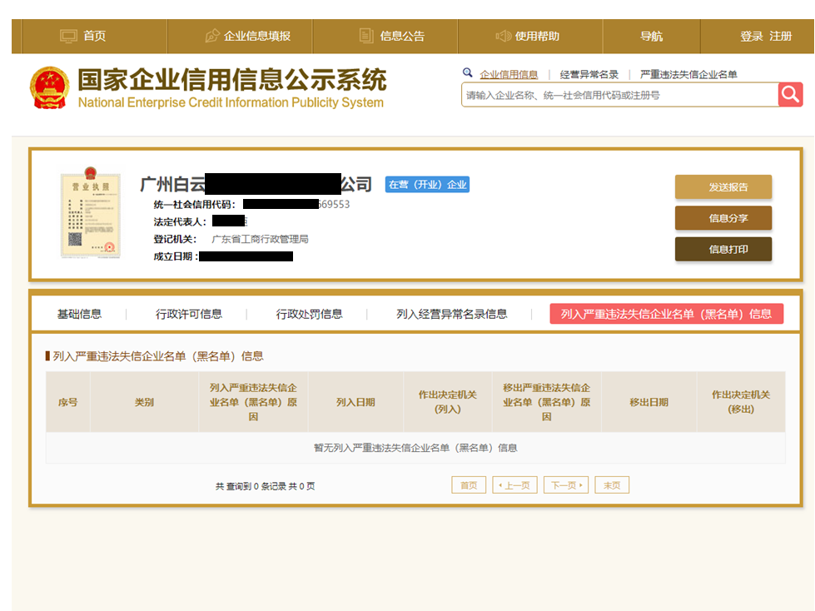

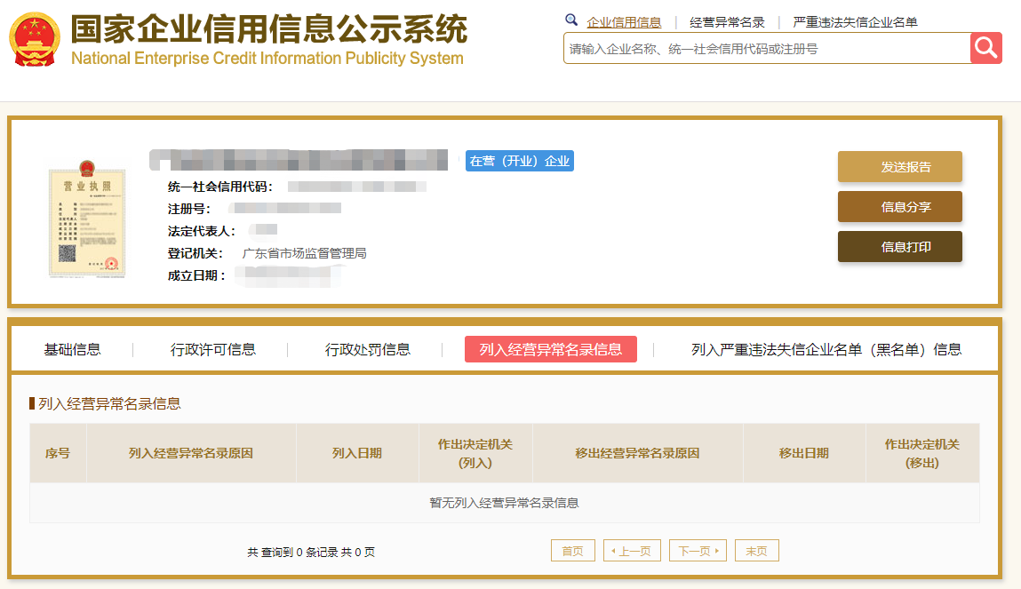附件4.2

**“信用中国”网站（www.creditchina.gov.cn）截图**

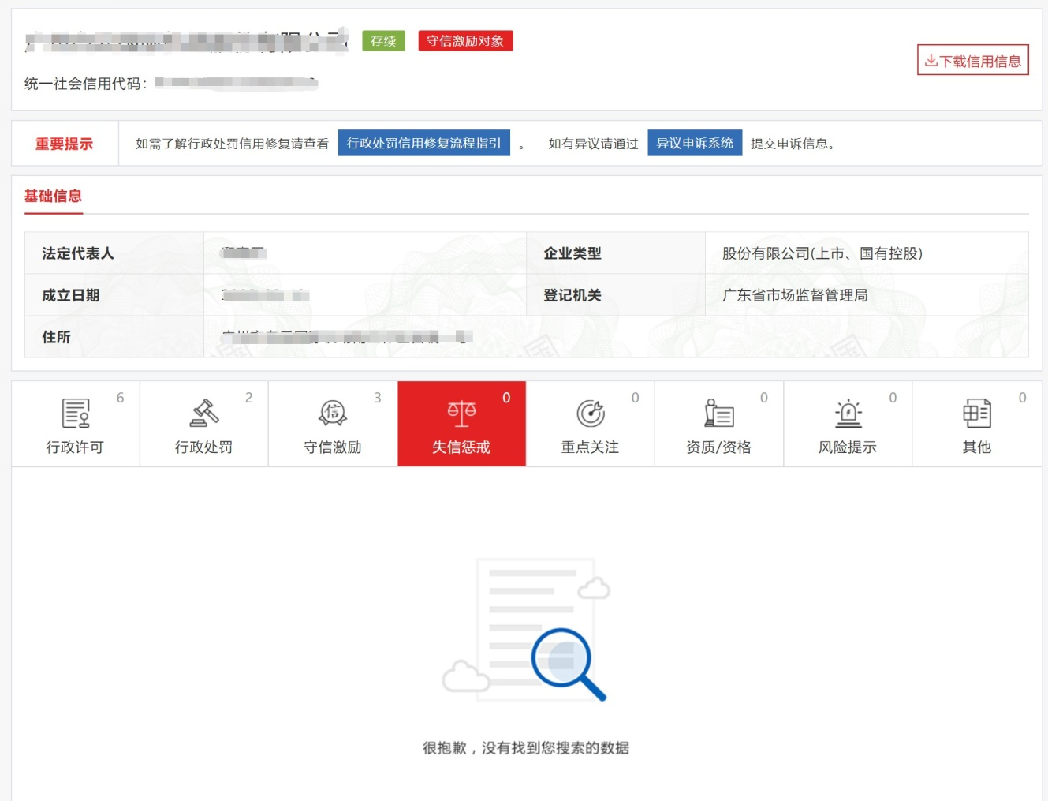

附件4.3

**“中国执行信息公开网”网站（zxgk.court.gov.cn）截图**

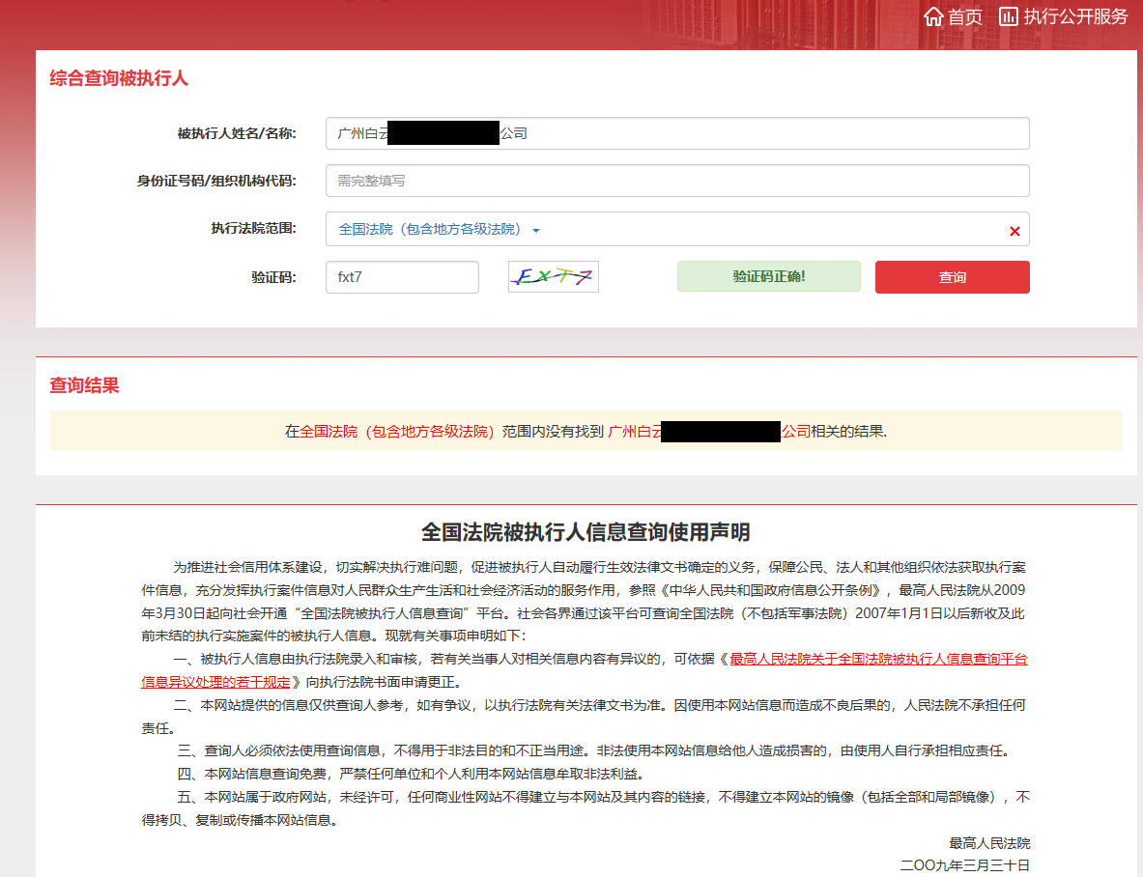

附件5

**采购文件响应承诺书**

致： （采购人名称）

我司保证提交的 （项目名称） 报价文件所有内容与贵司的采购文件要求条款完全响应，特此承诺！

报价人名称： （盖公章）

法定代表人或授权代表签名：

日期：

# 附件6

**符合性审查表**

项目名称：

项目编号：

|  |  |  |
| --- | --- | --- |
| 序号 | 评审项目 | 是否符合 |
| 1 | 报价人是否满足采购文件第一部分第3条“合格报价人资格条件”的要求； |  |
| 2 | 报价文件商务部分是否按采购文件第二部分第6条要求提供； |  |
| 2 | 报价有效期是否为90天 |  |
| 4 | 报价未超过采购文件规定的各单项最高限价； |  |
| 5 | 报价文件不存在内容不全或关键字迹模糊、无法辩认； |  |

注：1.每一项目符合的打“○”，不符合的打“×”，并在备注中说明理由。出现一个“×”的结论为“不通过”。

2.表中全部条件满足为“符合”的结论为“通过”，同意进入下一阶段评审。

3.若专家意见不一致时，则按少数服从多数的原则决定该报价人是否通过资格及有效性审查，进入下一阶段评审。

4.结论一栏应写“通过”“不通过”。

# 附件7 商务技术评分表（80分）

|  |  |  |  |
| --- | --- | --- | --- |
| 序号 | 评审项目及分值 | 评分标准 | 备注 |
| （一）商务技术部分 | 投标人实力、信誉及业绩  （30分） | 企业实力及信誉（10分）：  （1）营业执照范围（4分）：营业执照里含“人力资源服务”“企业管理咨询”，每项得2分，本项最高得4分。（提供营业执照复印件并加盖本单位公章）  （2）投标人具有ISO质量管理体系认证，得1分； 投标人具有ISO环境管理体系认证，得1分；投标人具有ISO职业健康安全管理体系认证，得1分。本项最高得3分。（提供有效期内的按照证书需要进行年检的相关证书复印件并加盖公章）  （3）投标人具有企业信用等级AAA级的，得3分；投标人具有企业信用等级AA级的，得2分；投标人具有企业信用等级A级的，得1分；不符合以上则不得分。（提供相关证件复印件并加盖公章） |  |
| 投标人类似业绩（20分）  2020年1月1日至投标截止日期止，具有国有企业中高层岗位市场化选聘服务相关业绩的，每项得3分，最高得分20分。  （业绩时间以合同签订时间为准，提供业绩合同复印件并加盖公章） |  |
| 拟投入本项目人员的资格和能力  （10分） | 1、项目负责人资质（6分）：  （1）项目负责人为硕士及以上学历且为企业管理、人力资源管理、心理学等相关专业等）的，得2分；（2）项目负责人每提供一个业绩得1分，最高4分。  （需提供学历证明、项目证明并加盖报价人公章。）  2、项目团队人员（4分）  项目团队人员中有全日制硕士学历的，每1位成员得2分；有全日制本科学历的，每位成员得1分。本项最高不超过4分。项目团队配置需要提供项目团队人员有效的学历证明并加盖报价人公章。未提供则不得分。  （需提供项目团队人员相关证书复印件等证明材料） |  |
| 项目实施方案  (40分) | 1.对项目的特点、难点分析准确、清晰，措施合理、可靠，方案整体优秀，得6-8分；  2.对项目的特点、难点分析基本准确、清晰；措施基本合理、可靠，方案整体一般，得3-5分；  3.对项目的特点、难点分析不到位；措施不够合理可靠，方案整体较差，得0-2分； |  |
| 1.人员配置齐全合理、职能分工明确，得6-8分；  2.人员配置基本齐全合理、职能分工基本明确，得3-5分；  3.人员配置和职能分工缺乏，得0-2分。 |  |
| 1.质量目标明确，保证措施合理，得6-8分；  2.质量目标基本明确，保证措施基本合理，得3-5分；  3.质量目标不够明确，保证措施不够合理，得0-2分。 |  |
| 1.进度计划完全能满足要求，进度保证措施合理，得6-8分；  2.进度计划基本能满足要求，进度保证措施较合理，得3-5分；  3.进度计划不能满足要求，进度保证措施不合理， 得0-2分。 |  |
| 服务承诺及技术保障优秀得6-8分，一般得3-5分，差得0-2分。 |  |

**第五部分 项目需求书**

**第三方招聘外包服务（RPO）项目需求书**

一、项目概述

为深入贯彻落实国企改革三年行动部署，建立健全市场化经营机制，结合公司人才队伍现状，采购第三方招聘外包服务（RPO）协助开展高端人才招聘工作，推进公司人才队伍建设，努力建设一支“想干事、能干事、干成事、不出事”的工程建设铁军，进一步推动公司高质量发展，加快建设具有核心竞争力的一流机场建设施工企业。

二、项目服务内容、期限及计价方式

1、服务内容：项目实施方通过分析招聘需求，制定招聘解决方案，从人员寻访、人员筛选、人才测评、一面、二面、录用谈薪等环节直到人才上岗。

2、服务期：签约日至2023年12月31日。

3、结算方式：单价不高于0.25倍年薪/人，按照实际人才到岗数量计算，经我方确认后支付。项目整体金额约45万元，结算周期为每月结算一次。

具体如下：

|  |  |
| --- | --- |
| 项目名称 | 包含内容 |
| 第三方招聘外包服务（RPO） | 包含但不限于：  1.★人才定向寻访（营销总监、工程总监、技术研发总监），每个岗位至少3名候选人进入笔、面试环节；  2.★背景调查（RPO推荐人选）；  3.★撰写推荐报告；  4.★全流程意向管理、候选人资料收集及协助签订offer；  5.★协助办理入职至保证期（3个月）满；  6.★候选人3个月内不能胜任要求或提出离职，免费提供候选人直至客户确定职位人选；  7.★猎头机构间因推荐候选人等导致的争议处理。 |
| 注：带“★”号条款不允许偏离。 | |

三、项目实施资格要求

1、配备经验丰富、敏感度高、敬业、成熟的专业对口服务团队，有可靠的履约保障体系，行业信用信誉良好，无违约行为、近三年内无重大履约问题及其它合同纠纷的；

2、企业法人营业执照、法定代表人证明且在有效期内；

3、具有良好的财务状况和信誉，具有独立承担民事责任的能力。

四、项目需求岗位明细表

|  |  |  |  |  |
| --- | --- | --- | --- | --- |
| **序号** | **岗位** | **岗位职责** | **硬性要求** | **人数** |
| 1 | 营销管理总监 | 1. 负责公司市场开发战略规划，制定公司市场销售计划和市场拓展具体实施方案；   2、负责制定年度目标分解和实施计划，制定有效的营销策略及业务开拓计划，并按计划完成年度目标；  4、进行市场调研与分析，研究同行、业界发展状况，定期进行市场预测及情报分析，为公司决策提供依据；  5、负责管理营销团队，并对团队成员和相关部门进行市场培训和指导，定期召开营销团队月度/季度会议；  6、负责运营指标的收集、梳理、归纳和整理，并根据业务需要进行优化和完善，建立有效的考核指标体系；  7、领导临时安排其他事项。 | 1.原则上具有本科及以上学历；  2.中级及以上职称或职业资格；  3.担任集团内市场营销管理岗位或集团外建筑及相关行业企业营销管理部门领导职务满5年。 | 1 |
| 2 | 工程管理总监 | 1、负责公司工程管理体系建设，包括工程管理规范、工程管理各项标准化的搭建与完善；  2、负责公司所有工程项目的组织、规划、管理工作，明确工程质量、进度、成本、安全目标。组织对施工、监理单位的检查评定；  3、负责对各项目工程管理情况进行巡查、指导，必要时参与项目工程管理；  4、负责监督并审核本部门员工的工作完成情况，对部门员工实施考核；  5、负责部门团队建设，以及项目经理、技术骨干等的培训培养；  6、领导临时安排其他事项。 | 1.原则上具有本科及以上学历；  2.具有高级工程师及以上职称；  3.担任集团内工程建设管理岗位或集团外建筑及相关行业企业工程管理部门领导职务满5年。 | 1 |
| 3 | 技术研发总监 | 1、负责技术研发管理体系建设与优化；  2、负责公司技术研发项目的组织、规划、管理工作，明确工程工作目标与工作实施步骤并落地执行；  3、对各技术研发项目开展情况进行巡查、指导，必要时参与项目管理；  4、负责监督并审核本部门员工的工作完成情况，对部门员工实施考核；  5、负责部门团队建设，以及项目经理、技术骨干等的培训培养；  6、领导临时安排其他事项。 | 1.原则上具有本科及以上学历；  2.具有高级工程师或相关专业高级及以上职称；  3.担任集团内技术研发管理岗位或集团外建筑及相关行业企业研发管理部门领导职务满5年。 | 1 |